Masterclass
Prof. R Blass 2018

Fifth series Kleinian Worldview:

“From Freud to Klein: On Reparation and Related Processes of Cure in Kleinian Thinking”

Een praktijkgericht onderzoek naar de veranderingsmechanismen van patienten

“Freud spreekt niet over reparatie zoals in het werk van Klein later wordt bedoeld. De wortels van dit concept kan wellicht terug worden gezien in Freuds werk over restitutie, psychose en de strenge eisen van het superego, en het mechanisme van ongedaan maken.
We starten in deze cursus met de theorieën van Freud over dit onderwerp en richten ons dan op Klein’s fundamentele ideeën hierover. We zullen veel tekst moeten bestuderen ter voorbereiding en kijken specifiek naar het werk van Klein van 1935 tot 1937.

In de eerste twee bijkomsten van deze masterclass bestuderen we Freud’s denken over restitutie en de destructiviteit die daaraan is gerelateerd, ons vermogen hierover te reflecteren en hoe we hiermee omgaan. In de derde en vierde bijeenkomst gaan we dieper in op hoe Klein voortborduurt op Freud’s concepten.”

Programma: 23 maart, 11 mei, 22 juni, en 6 juli 2019

______________________________________________________________________
Dag 1:
1. What is reparation? From Freud to Klein:

Bestuderen:
- Freud, S. (1911). Psycho-analytic notes on an autobiographical account of a case of paranoia
- SE 12, pp.1-82, please read p.71.
- Freud, S. (1913). Totem and taboo, SE 13. 1-162 please read only p. 154.
- Freud, S. (1924 [1923]). Neurosis and psychosis. SE 19, 150–153.
- Freud, S. (1924). The loss of reality in neurosis and psychosis. SE 19, 182–188. Please read, 184 185.
- Freud, S. (1926). Inhibitions, symptoms and anxiety, SE 20. Pp. 75-176. p. 119.
- Klein, M. (1927). Criminal tendencies in normal children. In Love, Guilt and Reparation and Other Works, 1921-1945. London: Hogarth, 1975. pp. 175-176,
- Klein, M. (1935). A contribution to psychogenesis of manic depressive states In Love, Guilt and
Reparation and Other Works, 1921-1945. London: Hogarth, 1975. pp. 262-289.
- Klein, (1937) Love, guilt and reparation, In Love, Guilt and Reparation and Other Works, 1921-1945. London: Hogarth, 1975. pp. pp. 306-313.
- Klein, M. (1945). The Oedipus complex in the light of early anxieties , In Love, Guilt and Reparation and Other Works, 1921-1945,. London: Hogarth, 1975. P.410.
- Klein, M. (1946). Notes on some schizoid mechanisms. In Envy and Gratitude and Other Works, 1946– 1963, London: Hogarth, 1975, pp. 12-13.
- Klein, M. (1952). Some theoretical conclusions regarding the emotional life of the infant, In Envy and Gratitude and Other Works, 1946–1963, London: Hogarth, 1975, p. 85.
- Klein, M. (1955). The psychoanalytic play technique: Its history and significance. In Envy and
Gratitude and Other Works, 1946–1963, London: Hogarth, 1975, pp. 132-134.

09.30 - 11.00
Basale concepten en uitgangspunten

11.00-11.15 kleine pauze.

11.15 - 12.45
De implicatie voor de praktijk - oefeningen in subgroepen

12.45-13.45 PAUZE

13.45 - 15.15
Klinische interventies - oefeningen plenair en in subgroepen

15.15-15.30 kleine pauze.

15.30 - 17.00 Klinisch seminar
Oefenen met verbatim materiaal: casus I

Huiswerk:
- Klein, M. (1952). Some theoretical conclusions regarding the emotional life of the infant, In Envy and Gratitude and Other Works, 1946–1963, London: Hogarth, 1975, p. 85.
- Klein, M. (1955). The psychoanalytic play technique: Its history and significance. In Envy and
Gratitude and Other Works, 1946–1963, London: Hogarth, 1975, pp. 132-134.

______________________________________________________________________
Dag 2:
Werken in de praktijk: verdere onderzoekingen en betekenissen van reparatie

Bestuderen:
- Klein, M. (1940). Mourning and its relation to manic depressive states. In Love, Guilt and Reparation and Other Works, 1921-1945, London: Hogarth, 1975. pp. 344-369.
- Rey, H. (1986), Reparation: in Universals of Psychoanalysis in the Treatment of Psychotic and Borderline States: Factors of Space-Time and Language, 1994. London: Free Association Books.
- Segal, H. (1957). Manic reparation. In: The Work of Hanna Segal. London: Free Association, 1986, pp. 147-158.
- Weiss, H. (2018). Primitive reparation and the repetition compulsion in the analysis of a borderline patient. In The Klein Tradition. London: Routledge. Pp. 275-286.
09.30 - 11.00
Introductie casus 1 t/m 4

11.00-11.15 kleine pauze.

11.15 - 12.45
Verandering teweegbrengen d.m.v. duiding en interpretatie

PAUZE

13.45 - 15.15
Depressie en interventie - oefeningen in subgroepen

15.15-15.30 kleine pauze.

15.30 - 17.00 Klinisch seminar
Oefenen met verbatim materiaal aan de hand van gekozen casus (uit 1 t/m 4)

Huiswerk:
Voorbereiden Verbatim materiaal 5 sessies.

______________________________________________________________________
Dag 3
“Over de mogelijkeheid tot vergiffenis en het open staan voor dankbaarheid - ethische dimensies van psychoanalyse

Bestuderen
- On the possibility of forgiveness and the openness to gratitude—ethical dimensions of analysis. Klein, M. (1957). Envy and Gratitude: A Study of Unconscious Sources. In Envy and Gratitude and Other Works, 1946–1963, pp. 176-235. London: Hogarth, 1975. Pp. 176-235.
- O’Shaughnessy, E. (2008). On gratitude. In: P. Roth & A. Lemma, (Eds.), Envy and Gratitude Revisited. London: Karnac. Pp. 79-91.
- Smith, H.F. (2008). Leaps of faith: Is forgiveness a useful concept? Int. J. Psycho-Anal., 89:919-936.
- Steiner, J. (1993). Revenge, resentment, remorse, and reparation. Psychic Retreats, p. 74–102. London: Routledge.
09.30 - 11.00
Bespreking implicaties voor praktijk, deel I

11.00-11.15 kleine pauze.

11.15 - 12.45
Bespreking praktijkimplicaties deel II en discussie

PAUZE

13.45 - 15.15
Interventie bij manie - oefeningen in subgroepen met verbatim materiaal van de deelnemers

15.15-15.30 kleine pauze.

15.30 - 17.00 Klinisch seminar
Klinisch seminar in grote groep met verbatim materiaal: casus (2x) van deelnemers (nog nader te bepalen)

Huiswerk:
Take-home toets over casus

______________________________________________________________________
Dag 4
On the role of reparation in art and creativity

Bestuderen:
- Heimann, P. (1942). A contribution to the problem of sublimation and its relation to processes of internalization. Int. J. Psycho-Anal., 23:8-17
- Klein, M. (1929). Infantile anxiety-situations reflected in a work of art and in the creative impulse. In Love, Guilt and Reparation and Other Works, 1921-1945. London: Hogarth, 1975. pp. 210-218
- Segal, H (1952). A psycho-analytical approach to aesthetics. In The work of Hanna Segal. London: Free Association Books, 1986. Pp.185-205.
- Segal, H. (1981). Delusion and artistic creativity. The work of Hanna Segal. London: London: Free Association Books. 1986, Pp.207-216.

09.30 - 11.00
- De implicaties voor de praktijk
- Bespreking van de toets (zelfstandig nakijken)

11.00-11.15 kleine pauze.

11.15 - 12.45
Verdieping en “dürcharbeiting” I - oefeningen in subgroepen

PAUZE

13.45 - 15.15
Verdieping en “dürcharbeiting” II - oefeningen in subgroepen

15.15-15.30 kleine pauze.

15.30 - 17.00 Klinisch seminar
Oefenen met verbatim materiaal

______________________________________________________________________

Over Rachel Blass:

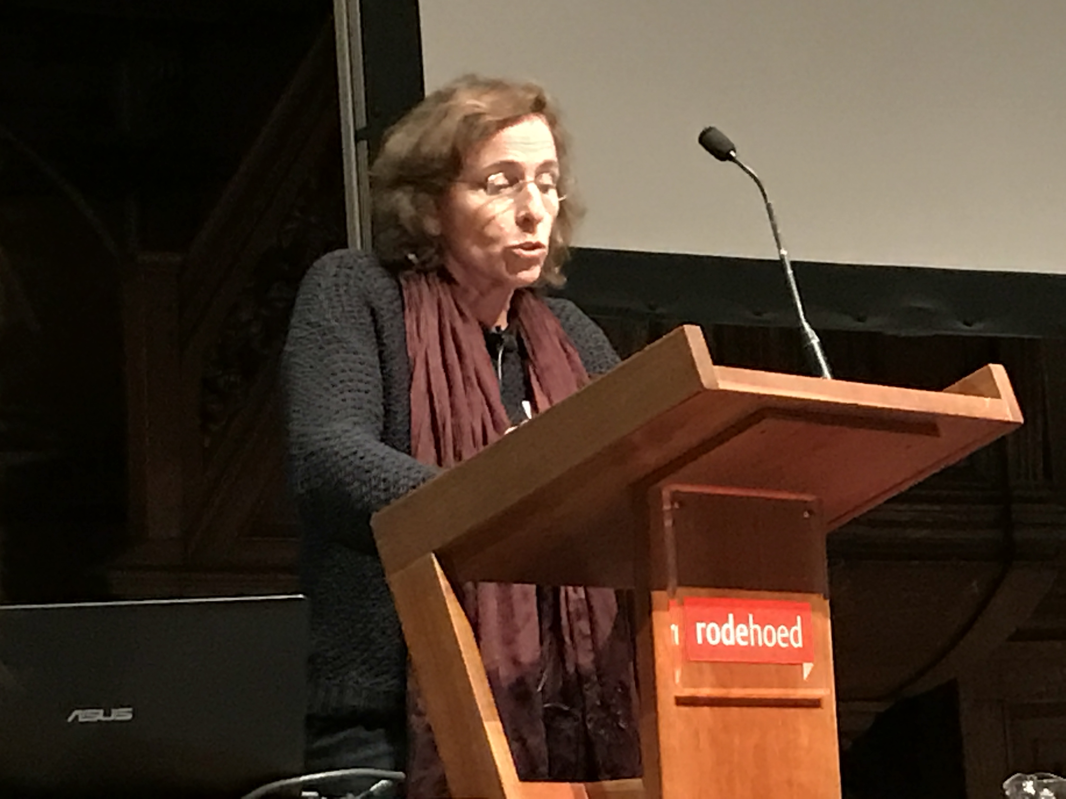
Professor Rachel Blass is trainingsanalytica, en lid van zowel de Britse als de Israëlische Psychoanalytic Society. Ze is hoofdredacteur bij de International Journal of Psychoanalysis. Professor Blass is verbonden aan de University College London en heeft meer dan 120 publicaties op haar naam staan, allen op het gebied van psychoanalyse. Rachel Blass verzorgt in Nederland nu voor de vierde keer op rij een intensieve vier-daagse masterclass, die zich richt op de theorie van de techniek en de implicatie voor de klinische praktijk.

Inmiddels is de werkgroep die is opgericht druk bezig met het verdiepen en eigen maken van de Kleiniaanse theorie en de praktische implicaties.

Indien u interesse hebt in de activiteiten van deze werkgroep, kunt u e-mailen naar:
info@michelvanveen.nl

